# Annexes

Dans la balise <head>

1 Ajouter la langue

9 Donner un titre à chaque page et compléter la balise description

10 utilisation de defer dans le script de lancement des Js afin d'éviter tout blocage

12 pour réduire les tailles quand possible

13 ajout de la balise canonique

16 suppression de la balise keyword

AVANT

APRES

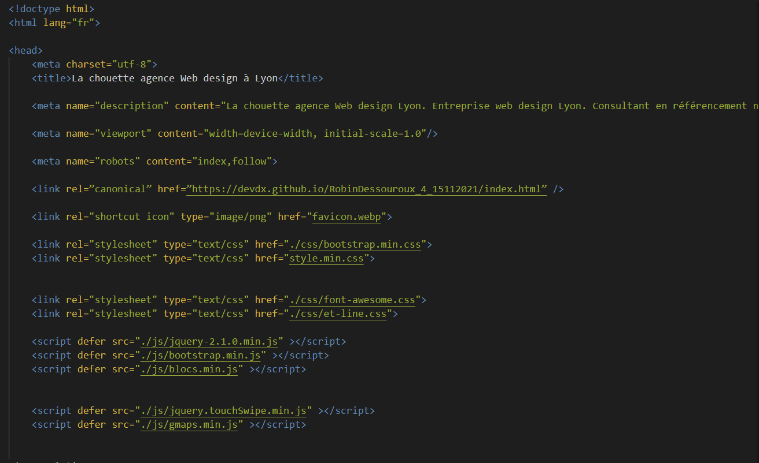

2 Ajouter les liens targets des réseaux sociaux correspondants aux icônes

A ajouter

APRES

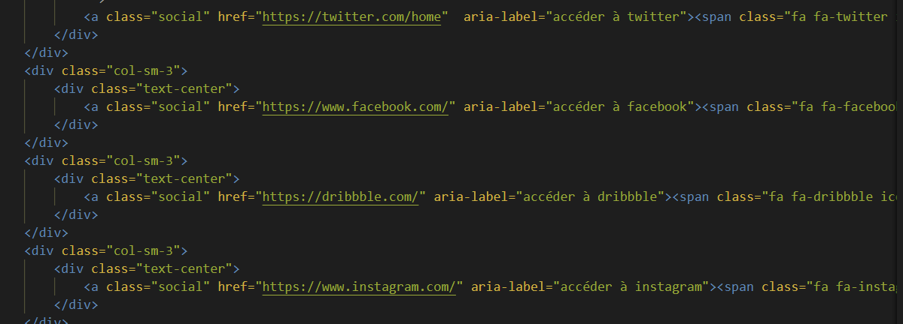

5 Faire disparaître l'image et la remplacer par du texte sur la page HTML.

AVANT

A ajouter

APRES

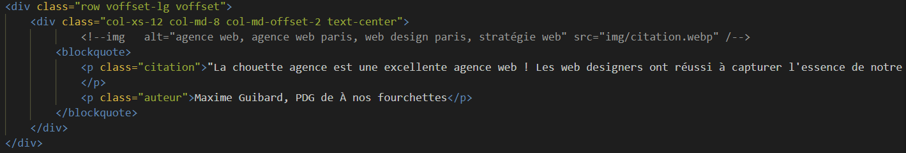

6 améliorer le heading en respectant une bonne hiérarchie

AVANT

APRES

7 Ajout des balises telles que <header>, <main>, <section>, <footer>

8 Des images existent en bmp, png. Tout convertir en WebP et les redimensionner.

AVANT

APRES

CSS

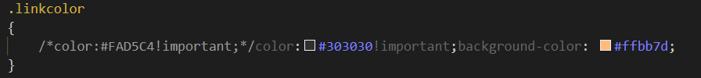

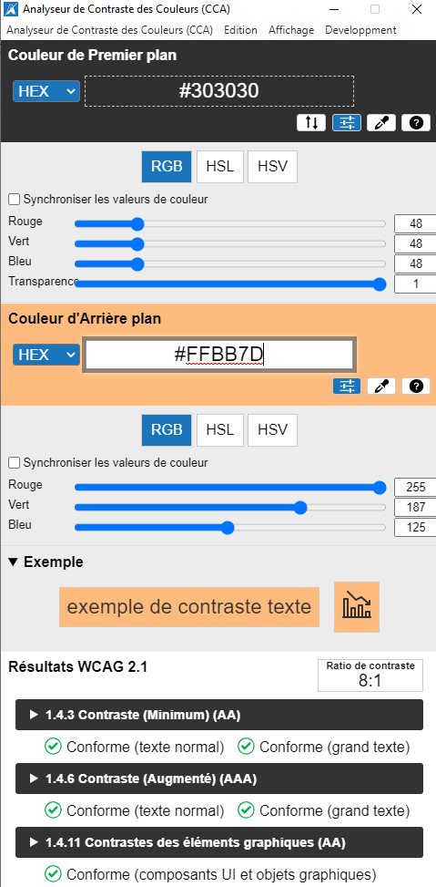

Responsive

AVANT

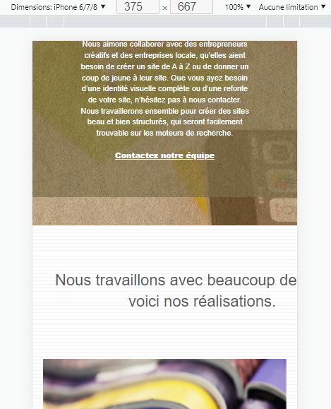



APRES



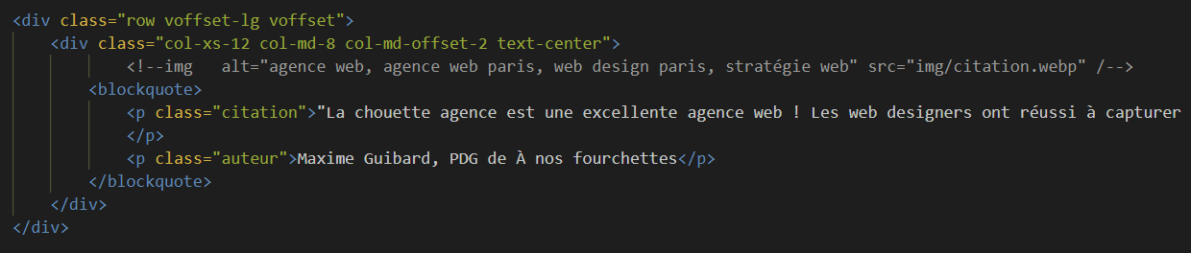

Responsive du formulaire

AVANT

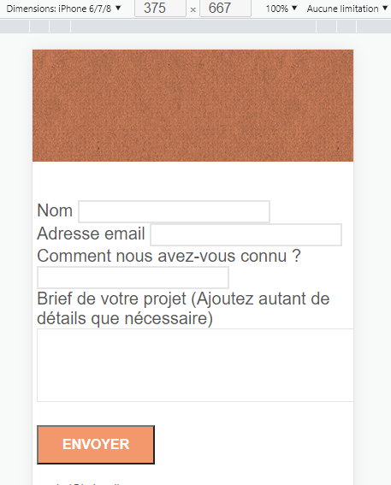

APRES



